四十七期Duoov5.3.0

变更日志
- 版本号 | - 日期 | - 相关调整内容 | - 编写者
- v1.0.0 | - 24.9.24 | - 初稿 | - 张吉雨
- 计划提审时间：24.9.？

一、需求概述
- 完善产品功能，提升用户体验；

二、UI地址

三、需求详情

3.1 调整-多币包
- 多币包价值&开启
  - 【原】总价值39000多币，分10次开启，每次获得3900多币；
  - 【新】总价值247,888(39,000+座驾价值188888,+头像框价值20,000)多币，分10次开启，
    - 前九次，每次获得3900多币；
    - 第十次，获得3900多币+头像框（ID：68）+座驾（ID：84）；
      - 若用户已拥有两款道具，则本次将不再发放道具；
      - 若用户仅拥有其一，则需要发放另一个道具；
- 多币包页面UI
  - 顶部增加座驾和头像框icon；
  - 增加说明文案
    - 【原】You need to receive a multi-coin package once a day to obtain the complete reward；
    - 【新】You need to receive a multi-coin package once a day to obtain the complete reward；Get it for 10 consecutive days and get an extra reward.
  - 已获得多币包顶部
    - 第1~9日，增加多币icon的显示；
    - 第10日，增加多币icon+头像框icon+座驾icon的显示；
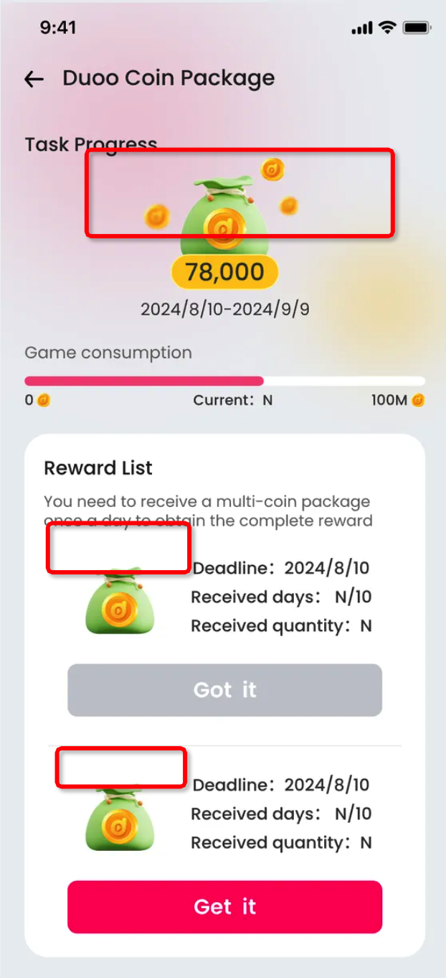
- 底部说明文案调整
  - 【原】
    - 玩三款游戏消耗多币，30天内，累计达到5000万时，可以获得1个总价值39k的多币包；Playing Teen Patti, Number 28 and Happy Rouletteconsumes coins. When the cumulative amount reaches 50 million within 30 days, you can obtain a duoo coin package with a total value of 39k.
    - 获得一个多币包后，立刻开始新的一轮；After obtaining a duoo coin package, a new round starts immediately.
    - 多币包需要每天手动领取，最多可以领取10天，每天获得3.9k多币；The duoo coin package needs to be got manually every day. You can get it for up to 10 days, and get 3.9k coins every day.
    - 当日未进行领取的多币，则自动视为放弃奖励；The coins not claimed on the same day will be regarded as giving up the reward.
    - 多币包过期自动消失；The duoo coin package will automatically disappear when it expires.
  - 【新】
    - 玩三款游戏消耗多币，30天内，累计达到5000万时，可以获得1个总价值247,888的多币包；Playing Teen Patti, Number 28 and Happy Rouletteconsumes coins. When the cumulative amount reaches 50 million within 30 days, you can obtain a duoo coin package with a total value of 247,888.
    - 获得一个多币包后，立刻开始新的一轮；After obtaining a duoo coin package, a new round starts immediately.
    - 多币包需要每天手动领取，最多可以领取10天，每天获得3.9k多币，连续领取10天可额外获得一个头像框和座驾；The duoo coin package needs to be got manually every day. You can get it for up to 10 days, and get 3.9k coins every day.If you get it continuously for 10 days, you can get an extra avatar frame and vehicle.
    - 当日未进行领取的多币，则自动视为放弃奖励；The coins not claimed on the same day will be regarded as giving up the reward.
    - 多币包过期自动消失；The duoo coin package will automatically disappear when it expires.

四、紧急需求-241008

4.1 调整-周赚取&坐等任务
- 【原】周累计获得钻石数需要达到420k，奖励25k钻石；
- 【新】周累计获得钻石数需要达到420k，奖励15k钻石；

4.2 调整-直播日任务
- 【原】直播转约聊≥5分钟，每日前三次，可获得奖励；
- 【新】直播转约聊≥7分钟，每日前三次，可获得奖励；
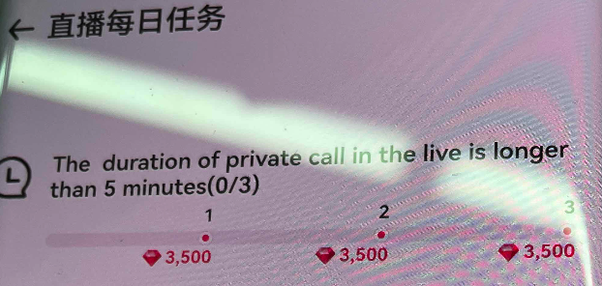

4.3 调整-派对直播游戏流水&直播时长周任务
- 【原】
- 游戏消耗（周累计） | - 奖励金额 | - 限制
- 2,450,000 | - 💎3,500/h | - 每日最多统计2h
- 4,900,000 | - 💎4,500/h | - 每日最多统计2h
- 【新】
- 游戏消耗（周累计） | - 奖励金额 | - 限制
- 3,800,000 | - 💎3,500/h | - 每日最多统计2h
- 6,500,000 | - 💎4,500/h | - 每日最多统计2h

4.4 调整-派对直播游戏流水周任务
- 【原】
- 游戏消耗（周累计） | - 奖励金额 | - 限制
- 4,900,000 | - 💎49,000 | - 每周最多获得1次
- 9,800,000 | - 💎98,000 | - 每周最多获得1次
- 【新】
- 游戏消耗（周累计） | - 奖励金额 | - 限制
- 9,800,000 | - 💎49,000 | - 每周最多获得1次
- 18,500,000 | - 💎49,000 | - 每周最多获得1次

4.5 需明确-直播日任务中的收礼任务中，不能统计多币幸运礼物和幸运礼物
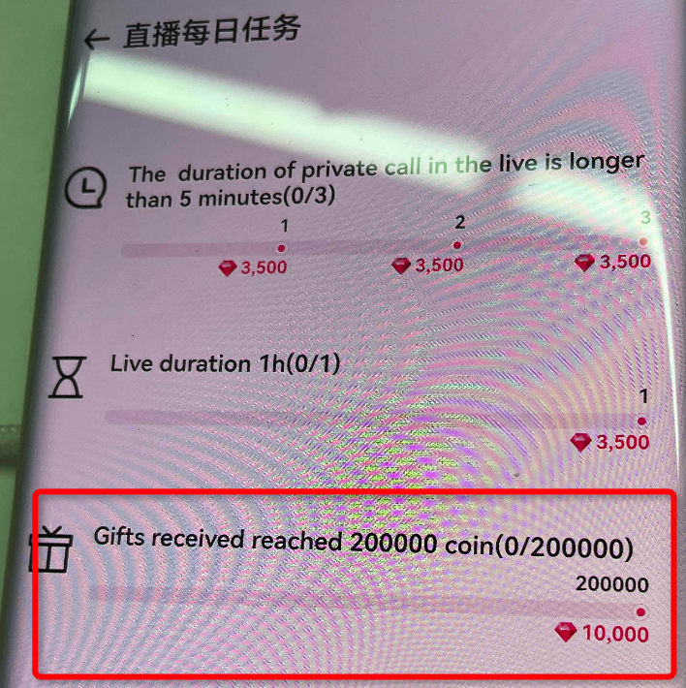

五、紧急需求-241009

5.1 调整-派对房
- 【原】房主可以关闭摄像头；
- 【新】房主无法关闭摄像头，点击关闭时，toast提示：The hostess cannot turn off the camera.

六、紧急需求-241014

6.1 调整-多币包
- 多币包价值&开启
  - 【原】总价值247,888(39,000+座驾价值188888,+头像框价值20,000)多币，分10次开启，
    - 前九次，每次获得3900多币；
    - 第十次，获得3900多币+头像框（ID：68）+座驾（ID：84）；
      - 若用户已拥有两款道具，则本次将不再发放道具；
      - 若用户仅拥有其一，则需要发放另一个道具；
  - 【新】总价值238,888(30,000+座驾价值188888,+头像框价值20,000)多币，分10次开启，
    - 前九次，每次获得3000多币；
    - 第十次，获得3000多币+头像框（ID：68）+座驾（ID：84）；
      - 若用户已拥有两款道具，则本次将不再发放道具；
      - 若用户仅拥有其一，则需要发放另一个道具；
- 获得多币包要求数值调整
  - 【原】5000w游戏多币消耗/max30天；
  - 【新】2500w游戏多币消耗/max30天；
- 底部说明文案调整
  - 【原】
    - 玩四款游戏消耗多币，30天内，累计达到5000万时，可以获得1个总价值247,888的多币包；Playing Teen Patti, Number 28, Happy Roulette and Interstellar Treasure Hunt consumes coins. When the cumulative amount reaches 50 million within 30 days, you can obtain a duoo coin package with a total value of 247,888.
    - 获得一个多币包后，立刻开始新的一轮；After obtaining a duoo coin package, a new round starts immediately.
    - 多币包需要每天手动领取，最多可以领取10天，每天获得3.9k多币，连续领取10天可额外获得一个头像框和座驾；The duoo coin package needs to be got manually every day. You can get it for up to 10 days, and get 3.9k coins every day.If you get it continuously for 10 days, you can get an extra avatar frame and vehicle.
    - 当日未进行领取的多币，则自动视为放弃奖励；The coins not claimed on the same day will be regarded as giving up the reward.
    - 多币包过期自动消失；The duoo coin package will automatically disappear when it expires.
  - 【新】
    - 玩四款游戏消耗多币，30天内，累计达到2500万时，可以获得1个总价值238,888的多币包；Playing Teen Patti, Number 28, Happy Roulette and Interstellar Treasure Hunt consumes coins. When the cumulative amount reaches 25 million within 30 days, you can obtain a duoo coin package with a total value of 238,888.
    - 获得一个多币包后，立刻开始新的一轮；After obtaining a duoo coin package, a new round starts immediately.
    - 多币包需要每天手动领取，最多可以领取10天，每天获得3k多币，连续领取10天可额外获得一个头像框和座驾；The duoo coin package needs to be got manually every day. You can get it for up to 10 days, and get 3k coins every day.If you get it continuously for 10 days, you can get an extra avatar frame and vehicle.
    - 当日未进行领取的多币，则自动视为放弃奖励；The coins not claimed on the same day will be regarded as giving up the reward.
    - 多币包过期自动消失；The duoo coin package will automatically disappear when it expires.

